第二届医学教育课程思政案例大赛（安徽医科大学校赛）
操作手册-参赛教师

1.角色说明
参赛教师：如果已有绑定安徽医科大学的超星账号可以直接使用手机号登录，或者使用学习通APP扫码登录。初次使用，可以使用机构账号登录，建议一附院、二附院老师走注册流程登陆。
流程：登录—提交报名信息—上传参赛作品—参加校赛评审。

2.登录
1.网址：http://5gf8ifv2.mh.chaoxing.com（复制本网址到浏览器中打开，推荐火狐、谷歌浏览器），点击右上角【登录】
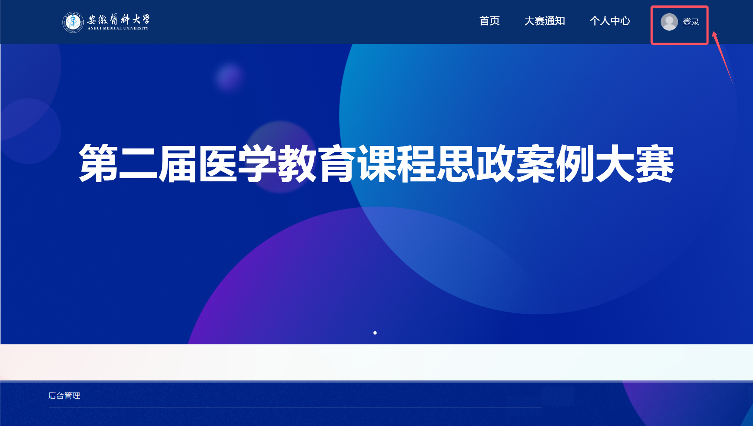如果已有绑定安徽医科大学的超星账号，可以直接使用手机号登录，或者使用学习通APP扫码登录。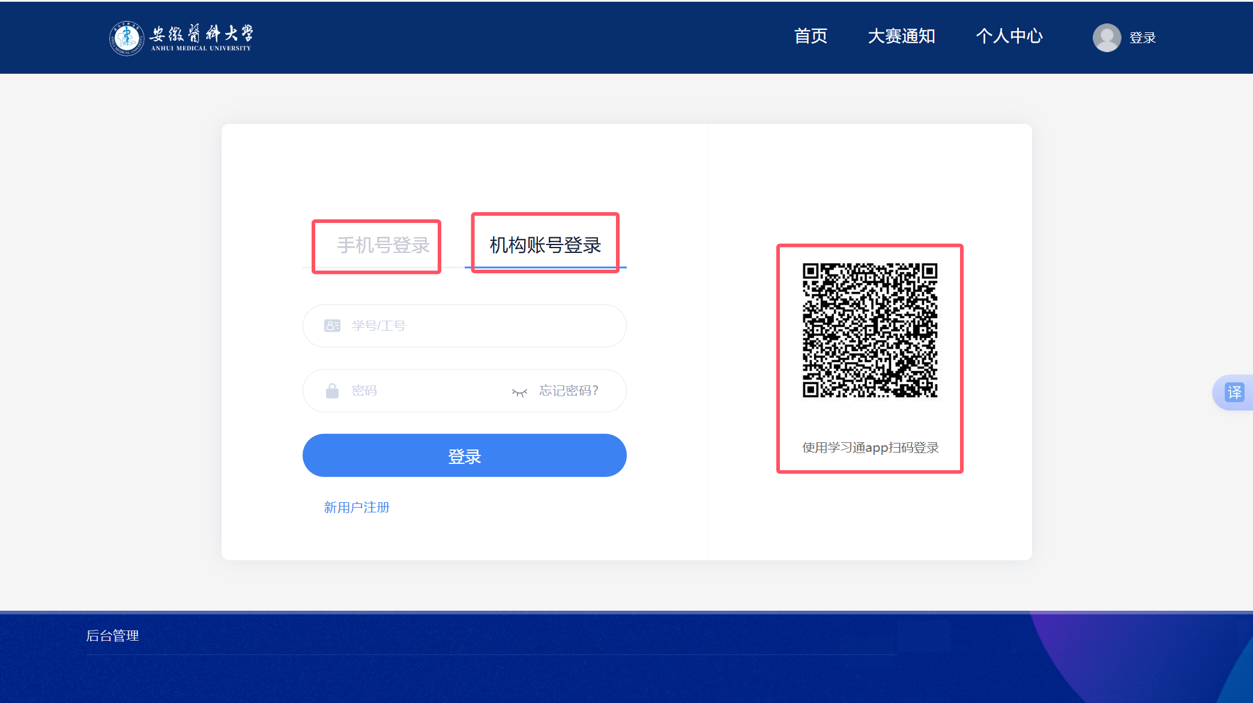
如果是初次使用，如一附院、二附院老师，点击新用户注册，依次输入手机号、密码、验证码，单位验证页面输入数字“1513”选择弹出来的安徽医科大学、工号，完成注册后会跳转门户首页。注意一附院老师工号前缀是YFY、二附院老师工号前缀是EFY
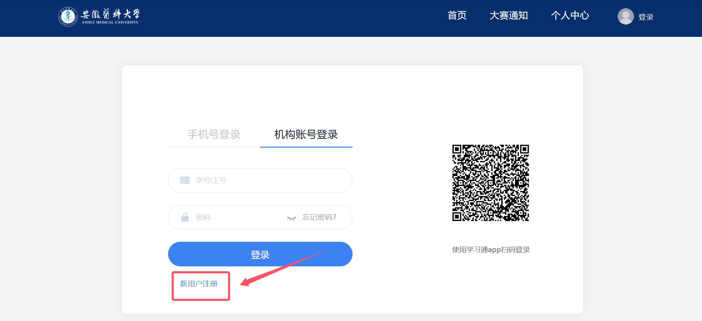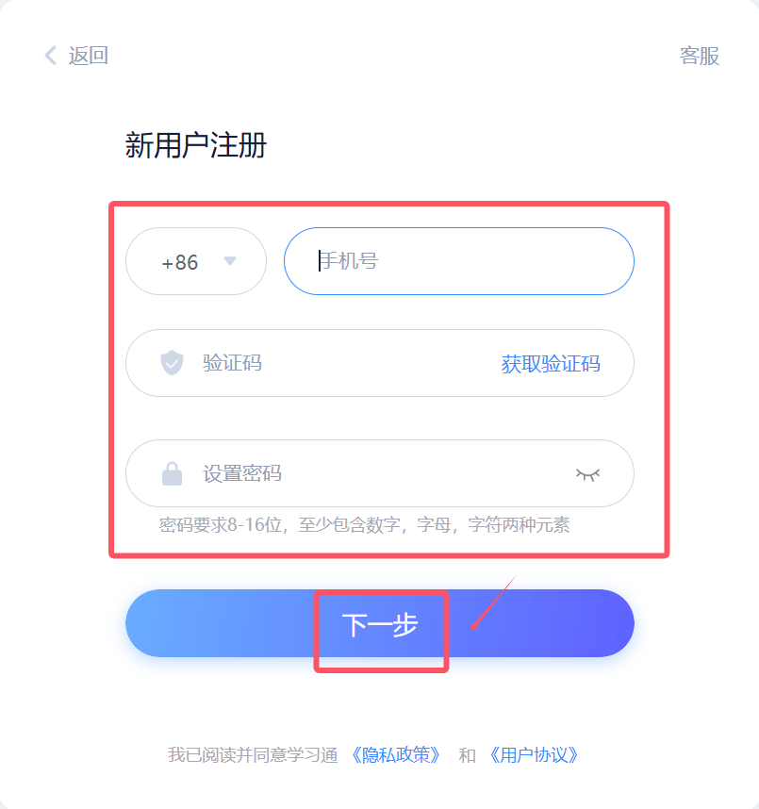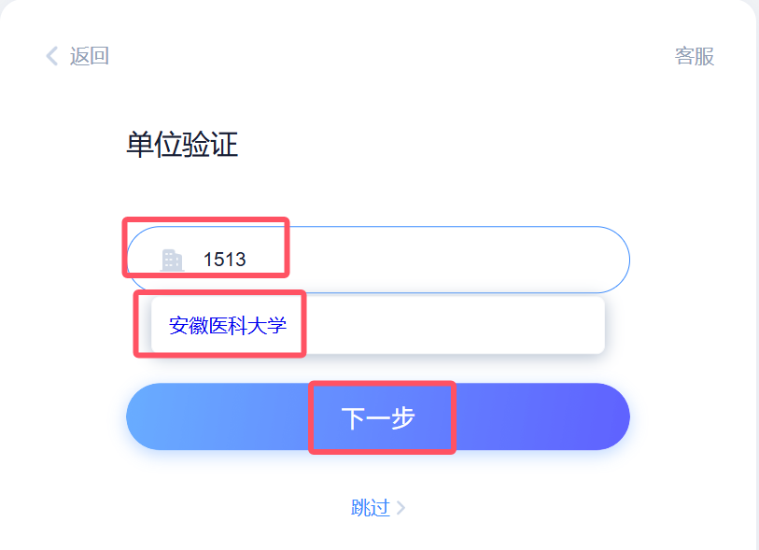
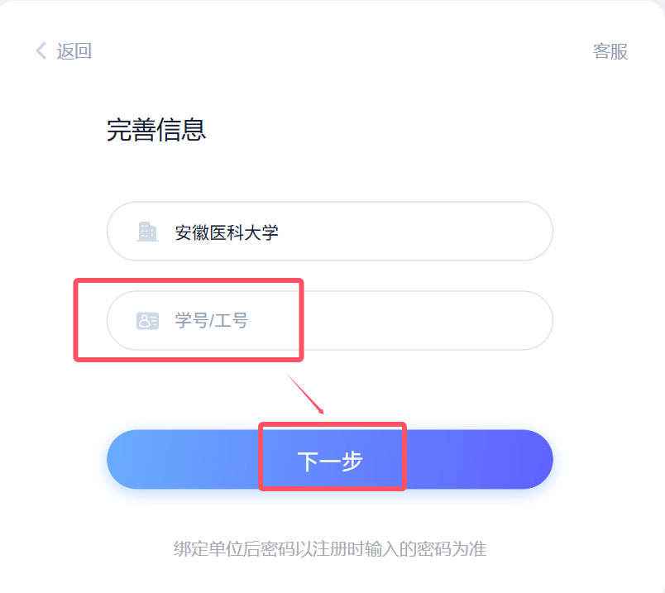
- 报名信息
登录完成后，点击【个人中心】进入，点击【报名信息】可进入填写报名表的页面，参赛教师按照表格依次填写，可暂存或提交。
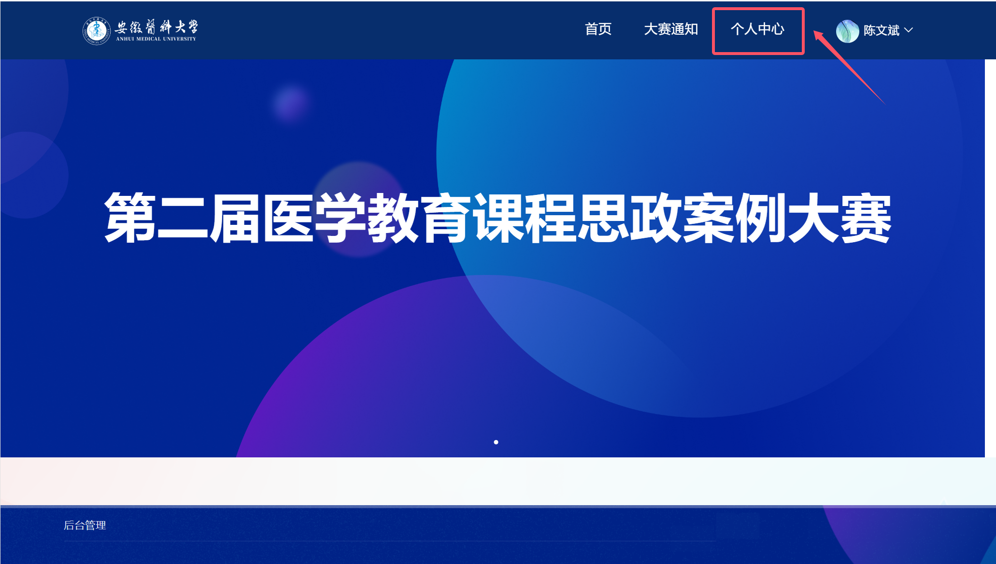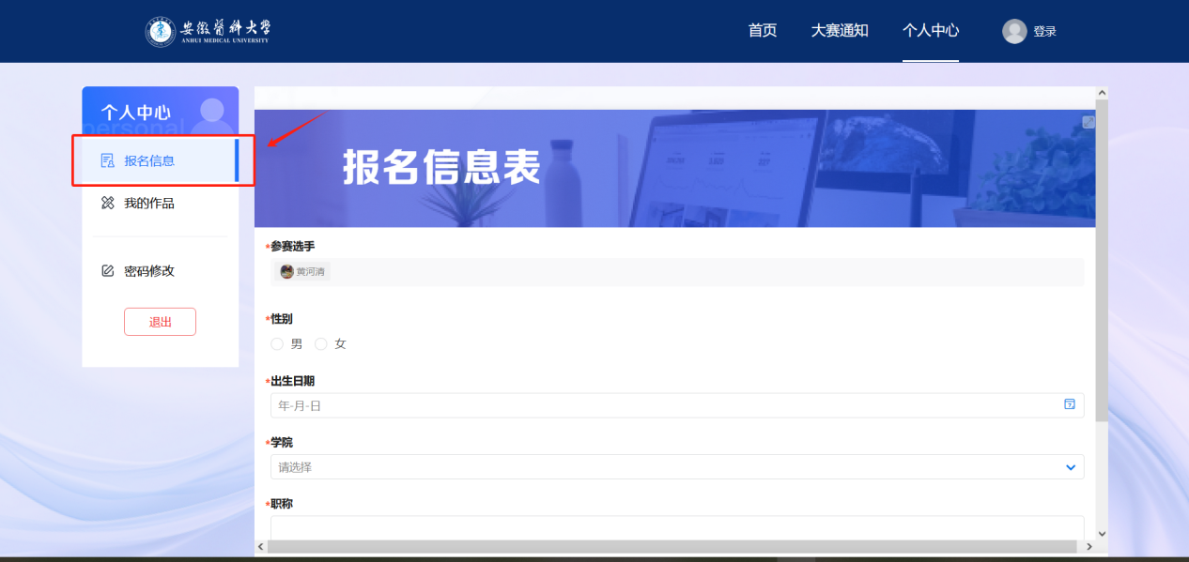

4.我的作品
点击【我的作品】即可进行作品上传和提交，提交截止时间：2025-06-18 23:59:59（截止后不允许修改与提交）
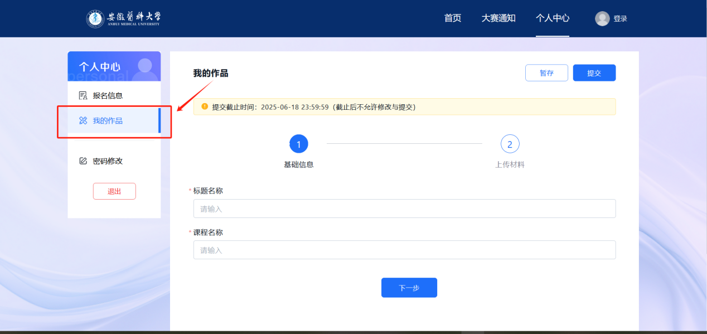
注：
- 作品上传后，可通过点击【暂存】按钮保存已经上传的作品资料。如后续需要修改，可在提交截止时间之前点击【编辑】进行修改。
- 作品提交截止时间之前，需点击【提交】。

